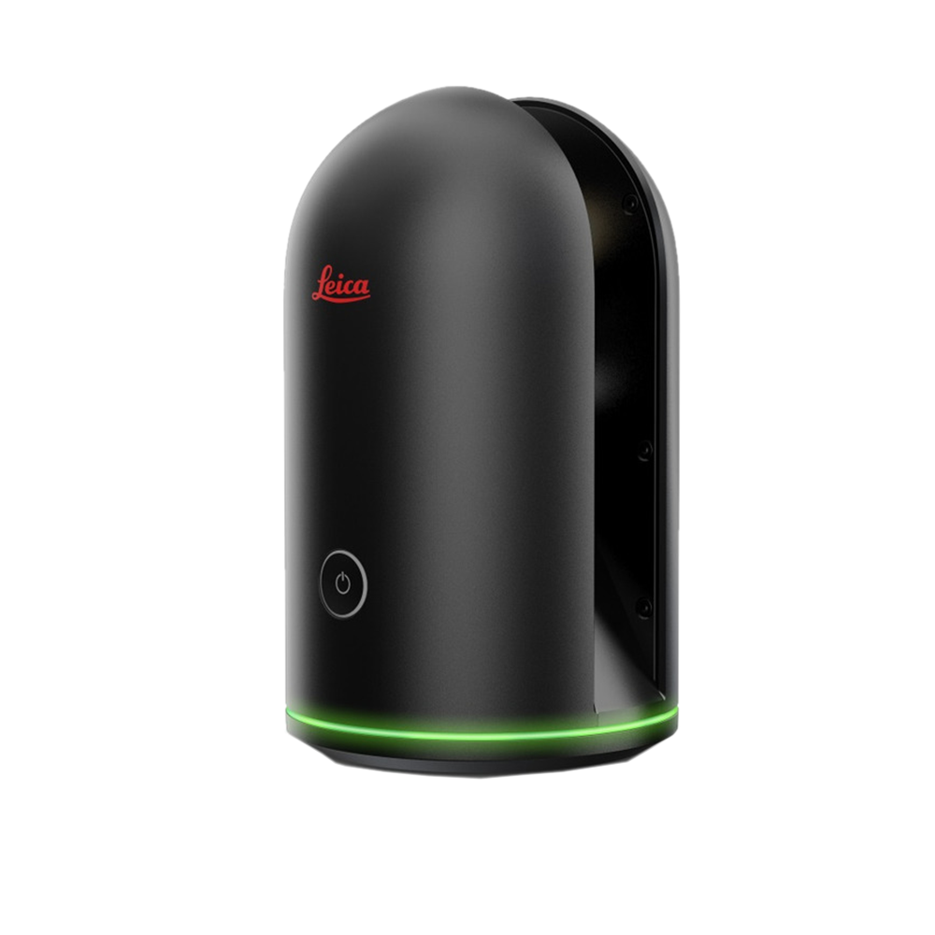

BLK360

Aktualisierung der Firmware

* Vergewissern Sie sich, dass der Akku vollständig geladen ist, bevor Sie die BLK360 Firmware aktualisieren.

1. Laden Sie die neueste Version der Firmware von der Firmware Update-Seite herunter:

<https://lasers.leica-geosystems.com/de/de-DE/blk360-firmware>

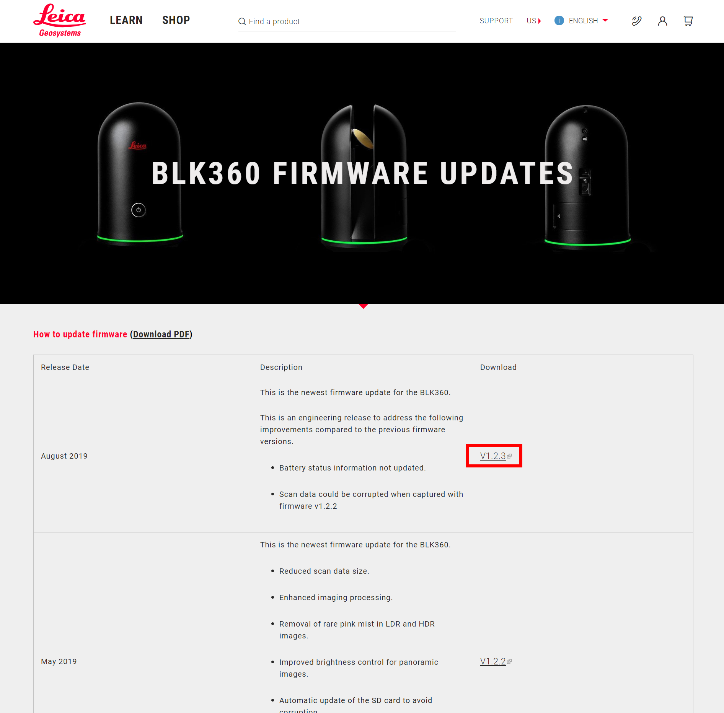

1. Speichern Sie die ".swu"-Datei an einem Ort, den Sie leicht wiederfinden.

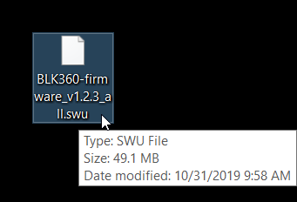

1. Schalten Sie den BLK360 ein. Deaktivieren Sie auf Ihrem Computer das Wi-Fi, mit welchem Sie verbunden sind, und verbinden Sie sich mit dem Wi-Fi des BLK.
   * Sie können nach einem Passwort gefragt werden. Das Wi-Fi Passwort finden Sie innen auf dem Batteriedeckel. Geben Sie das Passwort genau so ein wie angegeben (inklusive der Bindestriche).

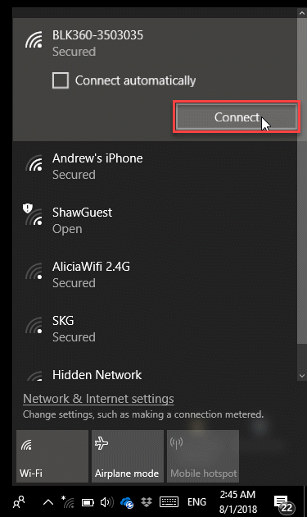

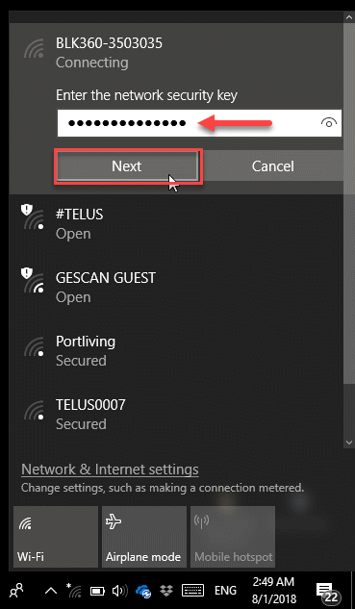

1. Starten Sie nun Ihren Internetbrowser (Sie werden keine Internetverbindung haben). Geben Sie folgende Adresse ein und drücken Sie die Taste ENTER.
   * <http://192.168.10.90:8080>

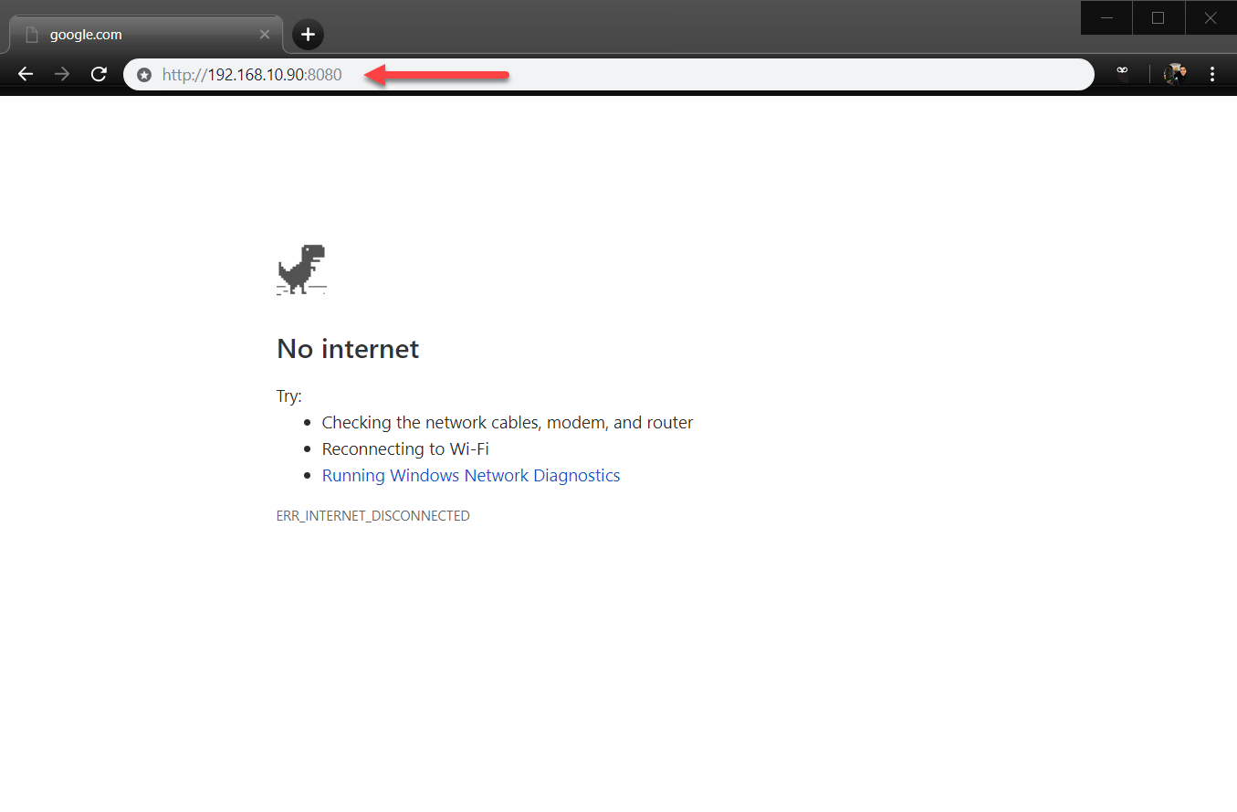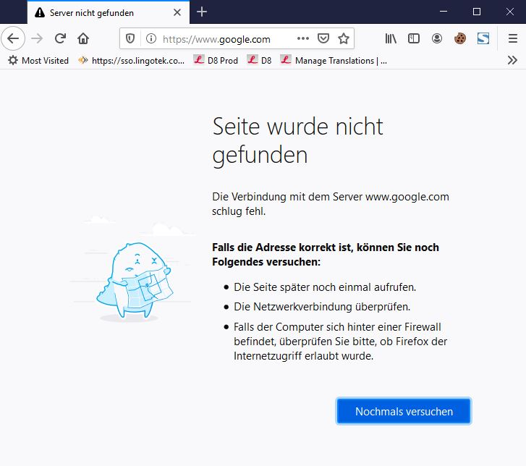

1. Klicken Sie auf "UPDATE FIRMWARE"

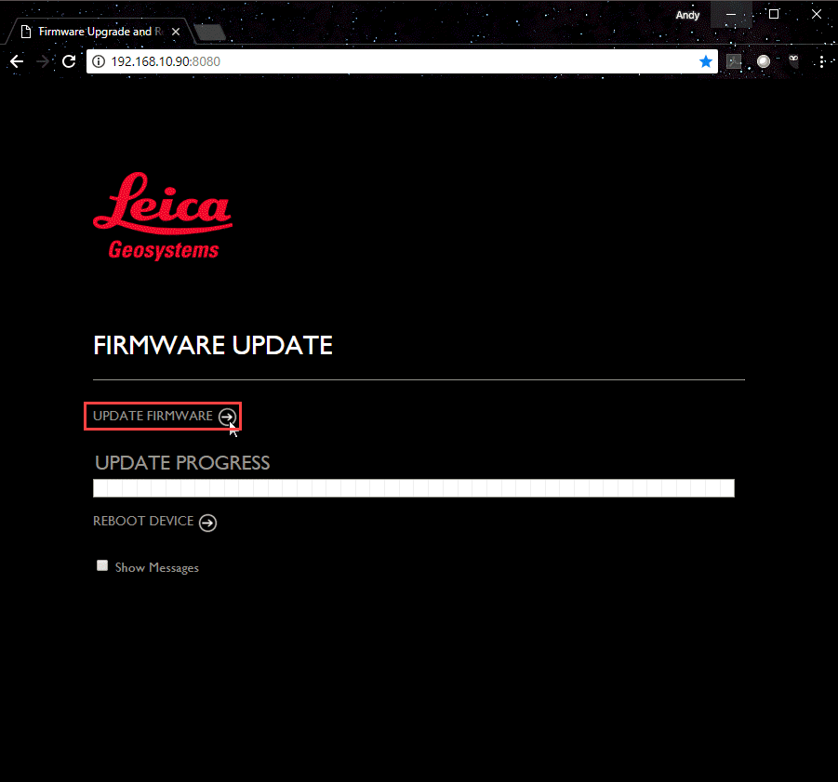

1. Navigieren Sie zur Datei ".swu", welche Sie vorher heruntergeladen haben. Klicken Sie auf "Open" ("Öffnen").

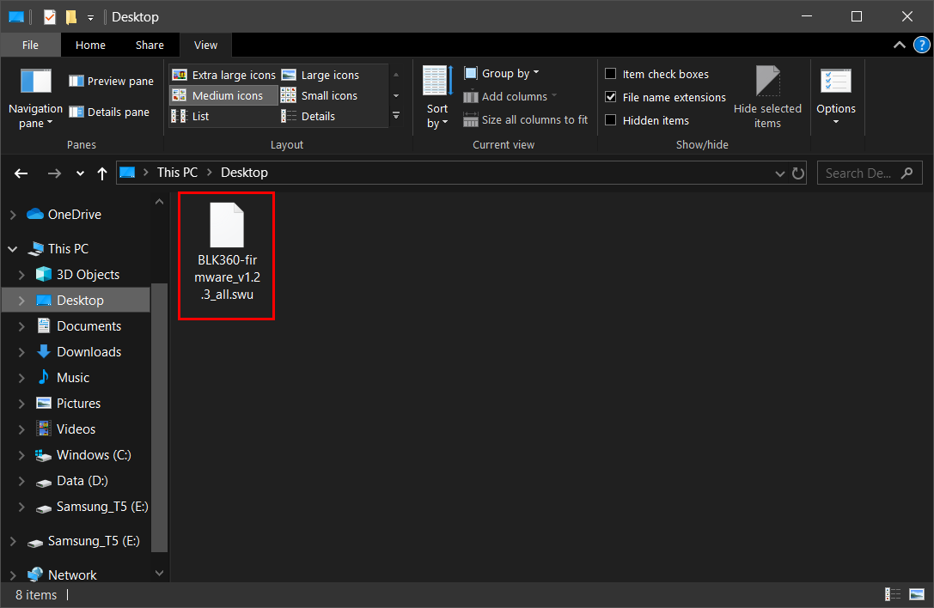

1. Der Fortschritt des Downloads wird während der Aktualisierung der Firmware angezeigt.

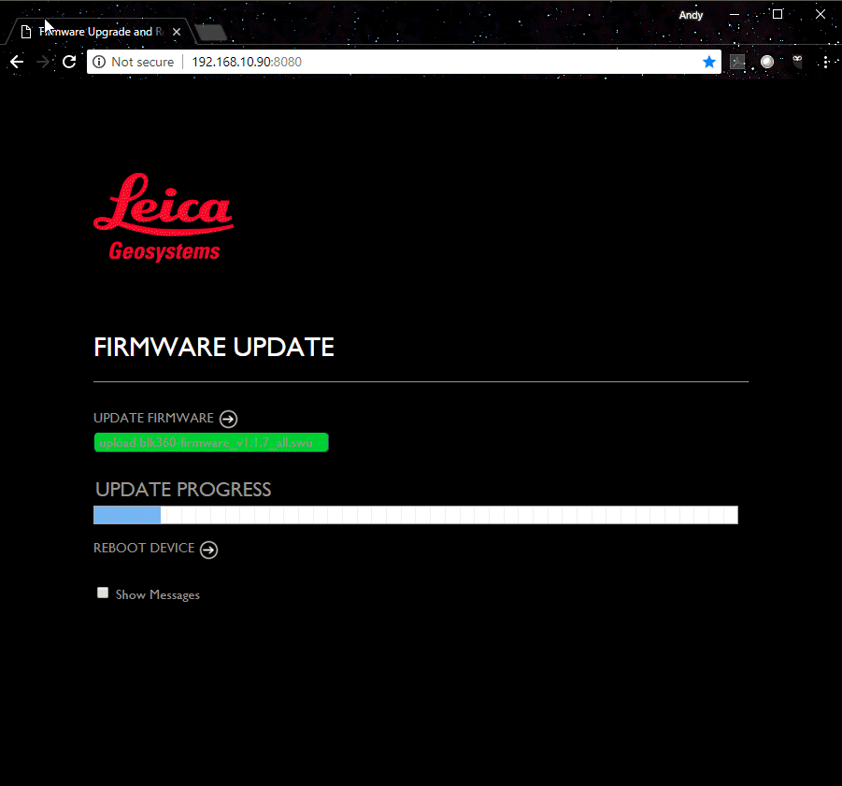

1. Sobald die Firmware erfolgreich übertragen wurde, haben Sie die Möglichkeit, einen Neustart durchzuführen. Klicken Sie auf "REBOOT DEVICE" ("GERÄT NEU STARTEN").

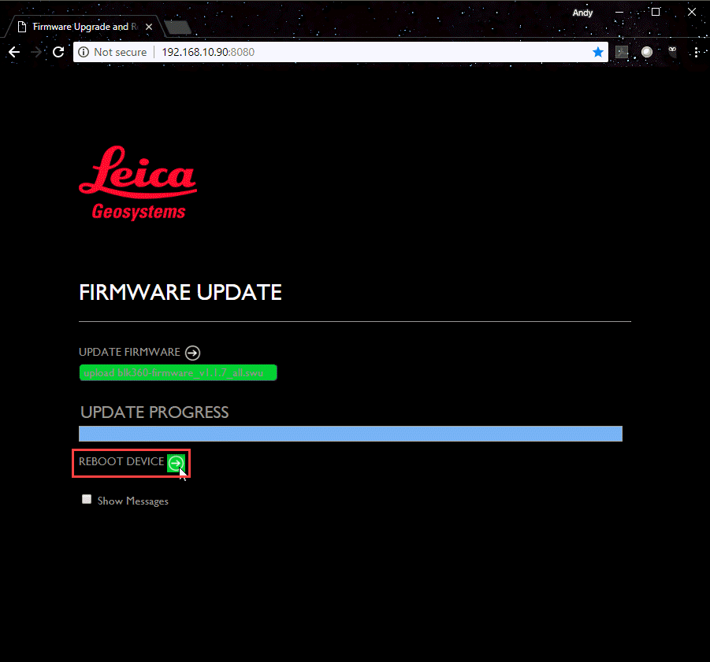

1. Der BLK360 startet mit der neuen Firmware-Version.